SETTIMANA
DELL’AMBIENTE
Costruiamo un Futuro sostenibile

LUN 8 GIUGNO

RIDUCO - RIUSO -RICICLO
Laboratorio in classe per i bambini della Scuola Primaria sul consumo sostenibile, sul riuso ed il riciclo dei materiali della vita quotidiana

PULIAMO IL MONDO CON LEGAMBIENTE
E LA PROTEZIONE CIVILE DALLE 14,30 ALLE 16,30
Presso la scuola primaria “Bachelet”, via P.Crotta

SAB 13 GIUGNO

CURIOSANDO INTORNO AL LAGO DALLE 10 ALLE 13
Escursione con una guida naturalistica di NaturAlp per conoscere un po’ meglio il nostro lago. Intervento speciale del naturalista Paolo Eusebio Bergò sul Pelobate, specie rara presente in zona.


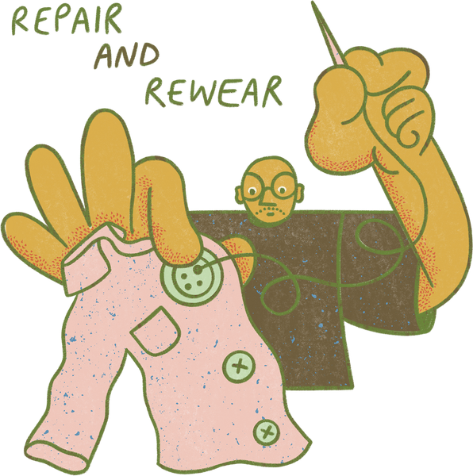
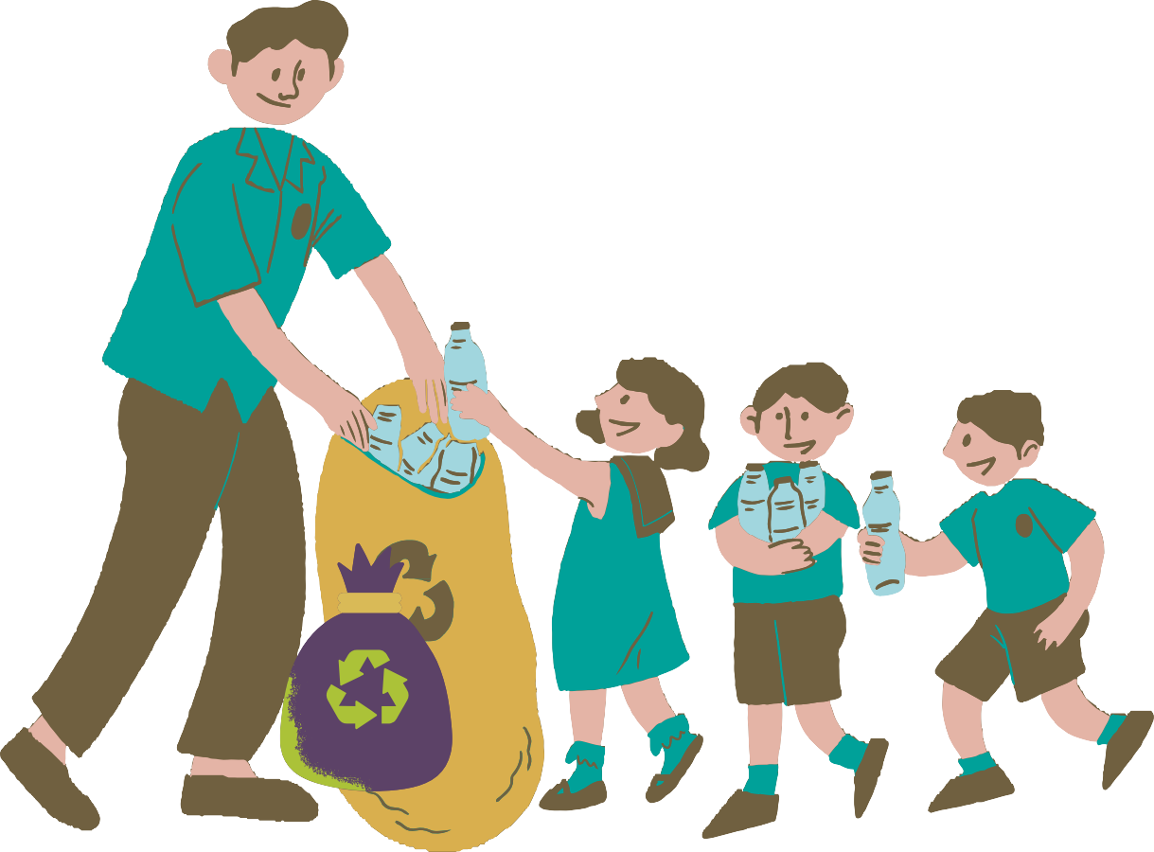

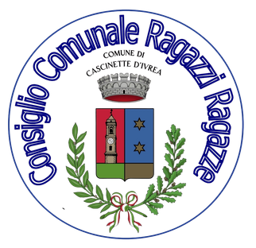

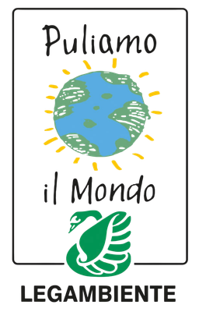
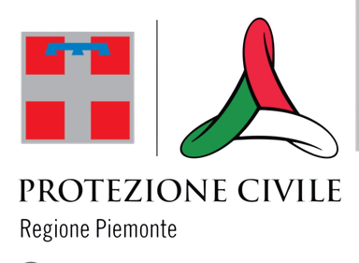
prenotazione obbligatoria: info@naturalp.it

Comune di
Cascinette d’Ivrea
Organizzato dal Consiglio
Comunale dei ragazzi e ragazze

